Министерство образования и науки Республики Татарстан
Государственное автономное профессиональное образовательное учреждение
«Лаишевский технико-экономический техникум»

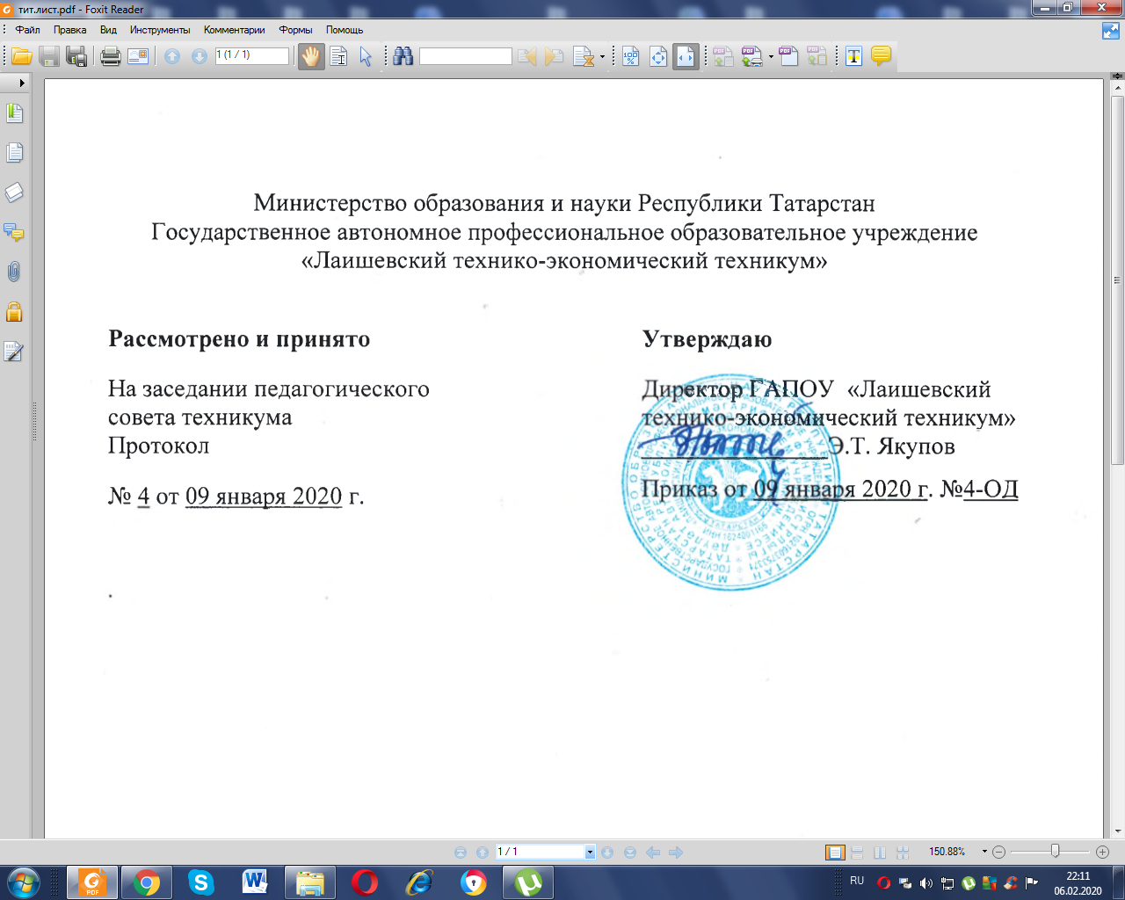

ПОЛОЖЕНИЕ
О БИБЛИОТЕКЕ ГАПОУ «ЛАИШЕВСКИЙ ТЕХНИКО-
ЭКОНОМИЧЕСКИЙ ТЕХНИКУМ»

Лаишево

1. Общие положения

1.1. Библиотека является одним из структурных подразделений ГАПОУ «Лаишевский технико-экономический техникум». Библиотека обеспечивает учебно-воспитательный процесс техникума учебной, научной, справочной и художественной литературой, периодическими изданиями и информационными материалами. Библиотека техникума является центром распространения знаний, духовного и интеллектуального общения, культуры.

1.2. Библиотека в своей деятельности руководствуется Конституцией Российской Федерации, Федеральным Законом от 29.12.2012 г. № 273-ФЗ «Об образовании в Российской Федерации», Федеральным законом «О библиотечном деле», Федеральными государственными образовательными стандартами среднего профессионального образования, Примерным положением о формировании фонда библиотеки среднего учебного заведения Минобразования России 21.11.2002 №4066, постановлениями Правительства Российской Федерации и нормативными правовыми актами государственных органов управления образованием по вопросам, отнесенным к их компетенции, приказами и распоряжениями директора техникума, а также настоящим Положением.

1.3.Техникум финансирует деятельность библиотеки и осуществляет контроль за ее работой в соответствии с действующим законодательством.

1.4.Порядок доступа к фондам, перечень основных услуг и условия их предоставления определяются правилами пользования библиотекой.

2. Основные задачи

2.1. Полное и оперативное библиотечное и информационно-библиографическое обслуживание студентов, преподавателей и сотрудников техникума в соответствии с правилами пользования библиотекой техникума.

2.2.Формирование библиотечного фонда в соответствии с профилем техникума, требованиями к условиям реализации основных профессиональных образовательных программ и нормативов обеспеченности библиотечно-информационными ресурсами в соответствии с требованиями ФГОС.

2.3.Ведение картотеки книгообеспеченности в электронном варианте.

2.4.Внедрение и предоставление в работу библиотеки доступа к электронно-библиотечной системе, правообладателем которой является ООО « Образовательно-Издательский центр «Академия» (договор № ЭБ/2015 от 19 января 2015 г.)

2.5.Организация и ведение справочно-библиографического аппарата в традиционном режиме.

2.6. Участие в воспитательной и гуманитарно-просветительской деятельности техникума, формирование у студентов социально-необходимых знаний и навыков, гражданской позиции, профессиональных интересов, пропаганда культурного наследия.

2.7. Формирование библиотечно-информационной культуры, обучение читателей современным методам поиска информации, привитие им навыков пользования книгой.

2.8. Совершенствование работы библиотеки на основе внедрения современных технологий и компьютеризации библиотечно-информационных процессов.

2.9. Координация деятельности с подразделениями техникума , взаимодействие с библиотеками других систем и ведомств, для более полного удовлетворения потребностей читателей в литературе.

3. Основные функции

3.1. Библиотека организует дифференцированное обслуживание читателей в читальном зале и на абонементе, применяя методы индивидуального и группового обслуживания.

3.2. Бесплатно обеспечивает читателей следующими библиотечными услугами:

- предоставляет полную информацию о составе библиотечного фонда через систему каталогов, картотек и другие формы библиотечного информирования;

- оказывает консультативную помощь в поиске и выборе литературы;

- оказывает консультативную помощь доступа к произведениям электронно-библиотечной системы;

- выдает во временное пользование печатные издания и другие документы из библиотечного фонда;

- выполняет тематические, адресные и другие библиографические справки, составляет по запросам списки литературы, проводит библиографические обзоры, литературные вечера и организует книжные выставки.

3.3. Расширяет ассортимент библиотечных услуг, повышает их качество на основе технического оснащения библиотеки, компьютеризации информационных процессов.

3.4. Обеспечивает комплектование фонда в соответствии с профилем техникума, его образовательными программами по специальностям. Приобретает учебную, периодическую, справочную и другие виды изданий. Самостоятельно определяет источники комплектования фондов.

3.5. Изучает степень удовлетворения читательского спроса с целью корректировки комплектования и приведения в соответствие состава и тематики фонда с информационными потребностями читателей. Анализирует обеспеченность студентов учебниками и учебными пособиями, пользуясь картотекой книгообеспеченности .

3.6. Осуществляет учёт, размещение и проверку фонда, обеспечивает его сохранность и режим хранения, регистрацию и др. в соответствии с «Инструкцией об учете библиотечного фонда», утвержденной приказом Минкультуры России от 02.12.1998 № 590, и приказом Минобразования России «Об учете библиотечных фондов библиотек образовательных учреждений» от 24.08.2000 № 2488

3.7. Исключает литературу из фонда в соответствии с нормативными актами.

3.8. Ведёт систему библиотечных каталогов и картотек на традиционных и машиночитаемых носителях с целью многоаспектного библиографического раскрытия фондов.

3.9. Принимает участие в реализации программы воспитательной работы техникума, используя различные формы и методы индивидуальной и массовой работы.

3.10. Координирует работу с предметными (цикловыми) комиссиями . Принимает участие в работе методических объединений региона. Взаимодействует с библиотеками региона и учреждениями родственного профиля.

4. Управление и организация деятельности

4.1. Руководство библиотекой осуществляет заведующая, которая назначается на должность и освобождается от должности приказом директора. Заведующая библиотекой подчиняется заместителям директора техникума по учебной работе и учебно-методической работе. Заведующая библиотекой является членом педагогического совета техникума.

4.2.Заведующий библиотекой несет ответственность за выполнение возложенных на библиотеку задач и функций, определенных должностной инструкцией, за состояние техники безопасности, охрану труда и производственной санитарии.

4.3. Структура и штатное расписание библиотеки утверждаются директором техникума в соответствии с действующими нормативными актами.

4.4. Расходы на содержание библиотеки предусматриваются в общей смете расходов техникума.

4.5. Библиотека ведет документацию и учет своей работы, представляет отчеты и планы работы в установленном порядке.

5. Права и обязанности

5.1. Библиотека имеет право:

- представлять на рассмотрение и утверждение директору техникума проекты документов: правила пользования библиотекой, положение о библиотеке.

- определять в соответствии с правилами пользования библиотекой виды и размеры компенсации ущерба, нанесенного читателями;

- знакомиться с учебными планами и образовательными программами техникума. Получать от структурных подразделений техникума материалы и сведения, необходимые для решения поставленных перед библиотекой задач;

- представлять техникум в различных учреждениях и организациях в пределах своей компетенции, принимать участие в работе конференций, совещаний и семинаров по вопросам библиотечной и информационно-библиографической деятельности;

- входить в библиотечные объединения в установленном действующим законодательством порядке.

5.2. Библиотека обязана исполнять функции, определенные настоящим Положением.

6. Ответственность

6.1. Библиотека ответственна за сохранность своих фондов. Работники библиотеки, виновные в причинении ущерба библиотечным фондам, несут ответственность в порядке, установленном действующим законодательством.

